4 . 2,0Q2,4

T-Mobile Polska S.A.
ul. Marynarska 12
02-674 Warszawa
Pełnomocnik:
Pełnomocnictwo numer: 160/01/21
z dnia: 2021-01-13
dane do korespondencji:
NetWorkS! Sp. z o.o.
ul. Marynarki Polskiej 163
80-868 Gdańsk
tel. 604470350
Starostwo Powiatowe we Wrześni
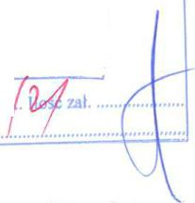
ul. Chopina 10 62-300 Września

Poznań, dn. 2021-03-23
STAROSTWO POWIATOWE WE WRZEŚNI
26. 03. 2021
L. dz/ćił.².⁷⁷:
Podpis

Dotyczy: ustawowego obowiązku, wynikającego z art. 152 ust. 1 i ust. 7 w związku z ust. 6 pkt 1c ustawy z dnia 27 kwietnia 2001r — Prawo ochrony środowiska (Dz.U. z 2019r, poz.1396 z późn. zm.).
Działając z upoważnienia T-Mobile Polska S.A. z siedzibą ul. Marynarska 12, 02-674 Warszawa, informuję o zmianie danych w zakresie wielkości i rodzaju emisji dla stacji bazowej 43001 (70113N!) PPO_KOLACZKOW_GRABOSZEWO zlokalizowanej w miejscowości SOKOLNIKI, KRAŃCOWA 2. W stosunku do informacji zawartej w zgłoszeniu realizowanym dla tej stacji w trybie art. 152 ust. 1 i 5 ustawy z dnia 27 kwietnia 2001r — Prawo ochrony środowiska (Dz.U. z 2019r. poz.1396 z późn. zm.), dane ulegają zmianie w następujący sposób:
9. Wielkość i rodzaj emisjg:
Pole elektromagnetyczne. EIRP poszczególnych anten zostało podane w pkt 12, tj.
Lp. | Równoważna moc promieniowana  izotropowo (EIRP) [W]
 | 2518.0
 | 4765.0
 | 4765.0
 | 4765.0
 | 4765.0
 | 2518.0
 | 4765.0
 | 4765.0
 | 2518.0
 | 1862.1
 | 2958.2
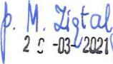

12. Szczegółowe dane, odpowiednio do rodzaju instalacji, zgodne z wymaganiami określonymi w zatqczniku nr 2 do Rozporzqdzenia:
Lp.³⁾  Lp. | ł) | 2) | 3) | 4) | 5)
 | Współrzędne  geograficzne | Częstotliwość  lub zakresy  częstotliwości  pracy instalacji  [MHz] | Wysokość  środka  elektrycznego  anteny  [m n.p.t] | Równoważna  moc  promieniowana  izotropowo  (EIRP)  [W] | Azymut  P.1 | Zakres  kątów  pochylenia  1^{.0}1
 | 17°43'42,9"  52°15'56,3" | 800 | 42.3 | 2518.0 | 100 | 5
 | 17°43'43,1"  52°15'56,3" | 900/ 900 | 42.3 | 4765.0 | 100 | 4/4
 | 17°43'43,2"  52°15'56,3" | 900/900 | 42.3 | 4765.0 | 100 | 4/4
 | 17°43'42,9"  52°15'56,3" | 900/ 900 | 42.3 | 4765.0 | 200 | 3/ 3
 | 17°43'43,1"  52°15'56,4" | 900/ 900 | 42.3 | 4765.0 | 200 | 3/ 3
 | 17°43'43,1"  52°15'56,4" | 800 | 42.3 | 2518.0 | 200 | 4
 | 17°43'43,1"  52°15'56,4" | 900/ 900 | 42.3 | 4765.0 | 340 | 3/ 3
 | 17°43'43,3"  52°15'56,3" | 900/ 900 | 42.3 | 4765.0 | 340 | 3/ 3
 | 17°43'43,3"  52°15'56,4" | 800 | 42.3 | 2518.0 | 340 | 4
 | 17°43'43,1"  52°15'56,3" | 23000 | 39.8 | 1862.1 | 131* | nd.
 | 17°43'43,1"  52°15'56,3" | 18000 | 40.6 | 2958.2 | 195* | nd.
*) tolerancja azymutu od -10° do + 10°.
Informuję, iż dokonane zmiany w zakresie wielkości i rodzaju emisji przedmiotowej instalacji
nie powodują zmiany instalacji w sposób istotny zgodnie z art. 3 pkt 7 ustawy Poś.
Jednocześnie informuję, iż analizowane przedsięwzięcie nadal nie kwalifikuje się do
przedsięwzięć mogących znacząco oddziaływać na środowisko biorąc pod uwagę, iż w osi głównych
wiązek promieniowania anten sektorowych w odległościach podanych
w Rozporządzeniu Rady Ministrów z dnia łO września 2019r. w sprawie przedsięwzięć mogących znacząco oddziaływać na środowisko /Dz.U. 2019 poz. 1839 ze zm./ nie znajdują się miejsca
dostępne dla ludności.

W załączniku przesyłam:  - Pełnomocnictwo  - Kopia potwierdzenia wniesienia opłaty skarbowej.  Otrzymują:  - a/a  - adresat |  | Signed by / Podpisano przez:  Date / Data:  2021-03-25 12:02

Poznań, dn. 2021-03-23
T-Mobile Polska S.A.
ul. Marynarska 12
02-674 Warszawa
Pełnomocnik:
Pełnomocnictwo numer: 160/01/21
z dnia: 2021-01-13
dane do korespondencji:
NetWorkS! Sp. z o.o.
ul. Marynarki Polskiej 163
80-868 Gdańsk
tel. 604470350
Starostwo Powiatowe we Wrześni
ul. Chopina 10 62-300 Września
Dotyczy stacji: 43001 (70113NO PPO_KOLACZKOW_GRABOSZEWO
W załączeniu do zgłoszenia przesyłam najnowsze dostępne sprawozdanie z pomiarów pól elektromagnetycznych. Pomiary zachowują ważność, jako że dokonano jedynie deinstalacji części radiolinii, dlatego też nie zostały zlecone nowe pomiary.

Signed by / Podpisano przez:

Date / Data:
2021-03-25 12:02

elMTE19.,
N e ł Nitio r k.5  Laboratorium Badań Środowiskowych  ul. Kasprzaka 18/20  01-211 Warszawa  e-mail: Laboratoriumnetworks.ol |  |  |  | PC4.  POLSKIE CENTRUM AKREDYTACJI
 |  |  |  | BADANIA

AB 419
SPRAWOZDANIE 1890/2020/0S
Z POMIARÓW PÓL ELEKTROMAGNETYCZNYCH
WYKONANYCH DLA POTRZEB OCHRONY ŚRODOWISKA
Badany obiekt: Instalacja radiokomunikacyjna T-Mobile Polska S.A.
Numer i nazwa: 43001 (70113N!) PPO_KOLACZKOW_GRABOSZEWO
Adres: SOKOLNIKI, KRAŃCOWA 2,Powiat wrzesiński, WOJ. WIELKOPOLSKIE
Data wykonania pomiarów: 2020-04-03
Sprawozdanie z badań bez pisemnej zgody laboratorium nie może być powielane inaczej niż w całości.
Wynik przedstawione w niniejszym sprawozdaniu odnoszą się wyłącznie do badanego obiektu i do warunków i konfiguracji
urządzeń w dniu wykonywania pomiarów.
Formularz F-13 Wydanie 23 Sprawozdanie: Ochrona środowiska Obowiązuje od dnia 02-03-2020
Strona/Stron: 1/9

Laboratorium Badań Środowiskowych Sprawozdanie
ul. Kasprzaka 18/20, 01-211 Warszawa 1890/2020/OS
ł. Właściciel badanego obiektu:
T-Mobile Polska S.A., ul. Marynarska 12, 02-674 Warszawa
- Zleceniodawca:
T-Mobile Polska S.A., ul. Marynarska 12, 02-674 Warszawa
- Przedstawiciel zleceniodawcy:
, NetWorkS! Sp.z o.o.
- Zakres zlecenia:
Wykonanie badania i opracowanie sprawozdania z pomiarów natężenia pola elektrycznego i pola magnetycznego dla instalacji radiokomunikacyjnej T-Mobile Polska S.A. zlokalizowanej w miejscowości SOKOLNIKI, KRAŃCOWA 2.
- Cel zlecenia:
Wykonanie pomiarów pól elektomagnetycznych w otoczeniu instalacji radiokomunikacyjnej 43001 (70113N!) PPO_KOLACZKOW_GRABOSZEWO w odniesieniu do wymagań określonych w Rozporządzeniu Ministra Klimatu z dnia 17 lutego 2020 r. w sprawie sposobów sprawdzania dotrzymania dopuszczalnych poziomów pól elektromagnetycznych w środowisku (Dz. U. 2020, poz. 258).
- Pomiary zostały wykonane przez:
- Informacje o źródłach pól elektromagnetycznych
7.1. Sposób identyfikacji badanych źródeł pól elektromagnetycznych
Identyfikacji źródeł i parametrów technicznych dokonano na podstawie analizy dokumentacji
dotyczącej zlecenia oraz obserwacji miejsca wykonywania badań.
7.2. Opis miejsca zainstalowania anten i urządzeń technicznych. Opis obiektu badań i jego otoczenia
Instalacja radiokomunikacyjna zlokalizowana jest na terenie ogrodzonym. Anteny zawieszono na wieży kratowej. Urządzenia sterujące oraz zasilające zainstalowano w kontenerze u podstawy wieży. Wokół instalacji znajduje się wieś.
Instalacja radiokomunikacyjna jest obiektem bezobsługowym. Okresowe stanowiska pracy związane są z prowadzonymi w zależności od potrzeb konserwacjami, przeglądami, strojeniem i naprawami.
Sprawozdanie z badań bez pisemnej zgody laboratorium nie może być powielane inaczej niż w całości.
Wynik przedstawione w niniejszym sprawozdaniu odnoszą się wyłącznie do badanego obiektu i do warunków i konfiguracji
urządzeń w dniu wykonywania pomiarów.
Formularz F-13 Wydanie nr 23 Sprawozdanie: Ochrona środowiska Obowiązuje od dnia 02-03-2020
Strona/Stron: 2/9

Laboratorium Badań Środowiskowych Sprawozdanie
ul. Kasprzaka 18/20, 01-211 Warszawa 1890/2020/OS
7.3. Parametry techniczne źródła pola elektromagnetycznego
Dane przedstawiające maksymalne parametry pracy instalacji przekazane przez
zleceniodawcę:
Parametry systemu nadawczo-odbiorczego:
Charakterystyka promieniowania |  |  | kierunkowa
Rzeczywisty czas pracy [h/dobę] |  |  | 24
Warunki pracy |  |  | znamionowe
Rodzaj wytwarzanego pola |  |  | stacjonarne
I-P• | Częstotliwość lub  zakresy  częstotliwości pracy  [MHz] | Typ/producent anteny | liczba  _{anten} | Azymut [⁰] | kąt  pochylenia  [⁰] | środka  elektrycznego  anteny  [m n.p.t] | WysokośćRównoważna  moc  promieniowana  izotropowo (EIRP)  [w]
ł | UMTS 900/ GSM  900 | 730378 Kathrein | 1 | 100 | 4/4 | 42.3 | 4765
2 | UMTS 900/ GSM  900 | 730378 Kathrein | 1 | 100 | 4/ 4 | 42.3 | 4765
3 | LTE 800 | ADU451604v01 Huawei | ł | 100 | 5 | 42.3 | 2518
4 | GSM 900/ UMTS  900 | 730378 Kathrein | 1 | 200 | 3/ 3 | 42.3 | 4765
5 | GSM 900/ UMTS  900 | 730378 Kathrein | 1 | 200 | 3/ 3 | 42.3 | 4765
6 | LTE 800 | ADU451604v01 Huawei | 1 | 200 | 4 | 42.3 | 2518
7 | UMTS 900/ GSM  900 | 730378 Kathrein | 1 | 340 | 3/ 3 | 42.3 | 4765
8 | UMTS 900/ GSM  900 | 730378 Kathrein | 1 | 340 | 3/ 3 | 42.3 | 4765
9 | LTE 800 | ADU451604v01 Huawei | ł | 340 | 4 | 42.3 | 2518

Parametry radiolinii:
Charakterystyka promieniowania |  |  |  | kierunkowa
Rzeczywisty czas pracy [h/dobę] |  |  |  | 24
Warunki pracy |  |  |  | znamionowe
Rodzaj wytwarzanego pola |  |  |  | stacjonarne
Lp. | Linia radiowa |  |  |  | Antena
 | Typ/  Producent | Częstotliwość  pracy [GHz] | Równoważna  moc  promieniowana  izotropowo  (EIRP) [W]' |  | Typ/  producent | Średnica  anteny [m] | Azymut (°) | Wysokość  zainstalowania  n.p.t [m]
 | NEC  iPasolink  100E | 23 | 19 |  | VHLP1-23  Andrew | 0.3 | 70 | 40.6
 | NEC  iPasolink  200 | 23 | 19 |  | VHLP1-23  Andrew | 0.3 | 75 | 42
 | NP ERICSSON ML 6363 23GHz 28MHz Ericsson | 23 | 1862.1 |  | ANT3 A 0.6  23 HP/HPX  Ericsson | 0.6 | 131 | 39.8
 | NP CTR 600  HP 18GHz  2x56MHz  XPIC Harris  Stratex | 18 | 2958.2 |  | VHLP2-18  Andrew | 0.6 | 195 | 40.6

Sprawozdanie z badań bez pisemnej zgody laboratorium nie może być powielane inaczej niż w całości.
Wynik przedstawione w niniejszym sprawozdaniu odnoszą się wyłącznie do badanego obiektu i do warunków i konfiguracji
urządzeń w dniu wykonywania pomiarów.
Formularz F-13 Wydanie nr 23 Sprawozdanie: Ochrona środowiska Obowiązuje od dnia 02-03-2020
Strona/Stron: 3/9

Laboratorium Badań Środowiskowych  ul. Kasprzaka 18/20, 01-211 Warszawa | Sprawozdanie 1890/ 2020/OS

Charakterystyka promieniowania |  |  |  | kierunkowa
Rzeczywisty czas pracy [h/dobe] |  |  |  | 24
Warunki pracy |  |  |  | znamionowe
Rodzaj wytwarzanego pola |  |  |  | stacjonarne
Lp. | Linia radiowa |  |  |  | Antena
 | Typ/  Producent | Częstotliwość  pracy [C-Hz] | Równoważna  moc  promieniowana  izotropowo  (EIRP) [W]- |  | Typ/  producent | Średnica  anteny [m] | Azymut (') | Wysokość  zainstalowania  n.p.t [m]
5. | NP CTR 600  HP 18GHz  2x56MHz  XPIC Harris  Stratex | 18 | 2958.2 |  | VHLP2-18  Andrew | 0.6 | 294 | 41.5

7.4 Inne źródła pól elektromagnetycznych
Na podstawie informacji otrzymanych od użytkownika oraz obserwacji otoczenia miejsca wykonywania pomiarów oraz dokumentacji nie stwierdzono występowania innych źródeł promieniowania elektromagnetycznego, które w zakresie badanych częstotliwości mogą bezpośrednio wpływać na wynik wartości mierzonej.
8. Opis pomiarów
8.1. Metoda badań
Rozporządzeniem Ministra Klimatu z dnia 17 lutego 2020 r. w sprawie sposobów sprawdzania dotrzymania dopuszczalnych poziomów pól elektromagnetycznych w środowisku (Dz. U. 2020, poz. 258), określona w pkt 25 ppkt ł załącznika do niniejszego rozporządzenia.
8.2. Termin pomiarów i warunki środowiskowe
Podczas wykonywania pomiarów pól elektromagnetycznych nie występowały opady
atmosferyczne. Wyniki pomiaru parametrów pogodowych przedstawia poniższa tabela:
Data  [rrrr-mm- dd] | Godzina [hh:mm-hh:mm] | Warunki środowiskowe
 |  | Temperatura [°C] |  | Wilgotność względna [%]
2020-04-03 | 9:30-10:25 | Przed pomiarem | Po pomiarach | Przed pomiarem | Po pomiarach
 |  | 4.9 | 5.1 | 68.5 | 68.3

8.3. Warunki pracy urządzeń nadawczych
Podczas pomiarów zostały uwzględnione poprawki pomiarowe przekazane przez zleceniodawcę, umożliwiające uwzględnienie maksymalnych parametrów pracy instalacji zgodnie z pkt 7 załącznika do Rozporządzeniem Ministra Klimatu z dnia 17 lutego 2020 r. w sprawie sposobów sprawdzania dotrzymania dopuszczalnych poziomów pól elektromagnetycznych w środowisku (Dz. U. 2020, poz. 258).
8.4. Wyposażenie pomiarowe
Zestaw pomiarowy służący do pomiaru natężenia składowej elektrycznej pola
elektromagnetycznego złożony z szerokopasmowego miernika i sondy pomiarowej:
Oznaczenie miernika | Producent | Model | Numer fabryczny | Oznaczenie sondy | Producent | Model | Numer  fabryczny
M-17 | Narda Safety Test Solution | Miernik pól  elektromagnetycznych NBM-550 | H-0128 | S-17 | Narda Safety Test Solution | Sonda  EF-  9091 | A-0056
Mierniki natężenia pola elektromagnetycznego podlegają okresowemu sprawdzeniu zgodnie z procedurą wewnętrzną P-03 i PB-01. Świadectwo wzorcowania zestawu pomiarowego z dnia 10 kwietnia 2019 o numerze LWiMP/W/121/19 wydane przez Laboratorium Wzorców i Metrologii Pola Elektromagnetycznego (LWiMP) Politechniki Wrocławskiej.
Data ważności świadectwa wzorcowania: 10 kwietnia 2021 (zgodnie z procedurą wewnętrzną P-03).
Sprawozdanie z badań bez pisemnej zgody laboratorium nie może być powielane inaczej niż w całości.
Wynik przedstawione w niniejszym sprawozdaniu odnoszą się wyłącznie do badanego obiektu i do warunków i konfiguracji
urządzeń w dniu wykonywania pomiarów.
Formularz F-13 Wydanie nr 23 Sprawozdanie: Ochrona środowiska Obowiązuje od dnia 02-03-2020
Strona/Stron: 4/9

Laboratorium Badań Środowiskowych Sprawozdanie
ul. Kasprzaka 18/20, 01-211 Warszawa 1890/2020/OS
Termohi•rometr:

Oznaczenie: | TH-13 | Producent: | AZ INSTRUMENT CORP | Model: | Termohigrometr  AZ8706
Data ważności świadectwa wzorcowania: 21 grudnia 2020 (zgodnie z procedurą wewnętrzną P-03). Dalmierz:
Oznaczenie | Producent | Typ | Numer seryjny | Nr świadectwa  wzorcowania  Data świadectwa | wzorcowania
D-10 | Leica | Dalmierz  laserowy | 1042956690 | 4609.13-Mil-  4180-1748/14 | 9 stycznia 2015
ata waznosci świadectwa wzorcowania: 9 stycznia 2025 (zgodnie z procedurą wewnętrzną P-03).
8.5. Znaki ostrzegawcze
Urządzenia nadawcze oraz obszar wokół obiektu oznaczono symbolami zgodnymi z PN-74/T -
06260. Źródła promieniowania elektromagnetycznego - Znaki ostrzegawcze.
9. Wyniki pomiarów
Pole elektryczne
Nr pionu | Opis umiejscowienia  pionu (punktu)  pomiarowego | Wysokość pomiaru [m] | Zmierzona  wartość  natężenia pola  elektrycznego  E [V/mli | Wartość natężenia  pola elektrycznego  po uwzględnieniu  poprawek  pomiarowych  powiększona o  niepewność  pomiaru ⁵ E [V/m] | Wskaźnikowa wartość  poziomu emisji pól  elektromagnetycznych  WME⁴ | Współrzędne  geog9ficzne  pionu  (punktu)  pomiarowego³
ł | PPP-płaszczyzna okna budynku w budowie | 0,3-2,0 | <1.,0* | 3,9 | 0,1 | 52°15'57,2"  17°43'41,7"
2 | PPP-płaszczyzna okna domu Sokolnik „Krańcowa 2 | 0,3-2,0 | <1,0* | 3,9 | 0,1 | 52°15'58,1"  17°43'43,1"
3 | GKP 70°,75°,1 m od  ogrodzenia instalacji  radiokomunikacyjnej | 0,3-2,0 | <1,0* | 3,9 | 0,1 | 52°1556,4"  17°43'43,4"
4 | GKP 100⁰,1 m od ogrodzenia instalacji radiokomunikacyjnej | 0,3-2,0 | <1,0⁰ | 3,9 | 0,1 | 52°15'56,3"  17°43'43,3"
5 | GKP 100°,20 m od ogrodzenia instalacji radiokomunikacyjnej | 0,3-2,0 | <1,0* | 3,9 | 0,1 | 52°15'56,1"  17°43'44,4"
6 | GKP 100°,40 m od ogrodzenia instalacji radiokomunikacyjnej | 0,3-2,0 | <1,0* | 3,9 | 0,1 | 52°15'56"  17°43'45,4"
7 | GKP 100°,60 m od ogrodzenia instalacji radiokomunikacyjnej | 0,3-2,0 | <1,0* | 3,9 | 0,1 | 52°15'55,9"  17°43'46,5"
s | GKP 100°,80 m od ogrodzenia instalacji radiokomunikacyjnej | 0,3-2,0 | <1,0* | 3,9 | 0,1 | 52°15'55,8"  17°43'47,6"
9 | GKP 131°,1 m od ogrodzenia instalacji radiokomunikacyjnej | 0,3-2,0 | <1,0" | 3,9 | 0,1 | 52°15'56,1"  17°43'43,2"
10 | GKP 131°,20 m od ogrodzenia instalacji radiokomunikacyjnej | 0,3-2,0 | <1,0⁰ | 3,9 | 0,1 | 52°15'55,7"  17°43'44"
ł ł | GKP 131°,40 m od ogrodzenia instalacji radiokomunikacyjnej | 0,3-2,0 | <1,0* | 3,9 | 0,1 | 52°15'55,3"  17°43'44,8"
12 | GKP 196⁰,200⁰,1 m od ogrodzenia instalacji radiokomunikacyjnej | 0,3-2,0 | <1,0* | 3,9 | 0,1 | 52°15'56"  17°43'42,8"
13 | GKP 196°,200°,20 m od ogrodzenia instalacji radiokomunikacyjnej | 0,3-2,0 | <1,0* | 3,9 | 0_{,1} | '  52°1555,4"  17°43'42,5"
14 | GKP 196⁰,200⁰,40 m od ogrodzenia instalacji radiokomunikacyjnej | 0,3-2,0 | <1,0* | 3,9 | _{0,1} | '  52°1554,7"  17°43'42,1"
15 | GKP 200⁰,60 m od ogrodzenia instalacji radiokomunikacyjnej | 0,3-2,0 | <1,0* | 3,9 | 0,1 | ₅2°₁₅'_{54,1}"  17°43'41,6"
₁₆ | GKP 200°,80 m od ogrodzenia instalacji radiokomunikacyjnej | 0,3-2,0 | <1,0* | 3,9 | 0,1 | 52⁰15'53,8"  17°43'41,4"
17 | GKP 294°,1 m od ogrodzenia instalacji radiokomunikacyjnej | 0,3-2,0 | <1,0* | 3,9 | 0,1 | ₅₂°₁₅'_{56,6}"  17°43'42"
18 | GKP 294°,20 m od ogrodzenia instalacji radiokomunikacyjnej | 0, 3-2, 0 | <1 , 0* | 3 , | 19 0  , | _{52°15}'_{56,8}"  17°43'41"

Sprawozdanie z badań bez p•semnej zgody laboratorium nie może być powielane inaczej niż w całości.
Wynik przedstawione w niniejszym sprawozdaniu odnoszą się wyłącznie do badanego obiektu i do warunków i konfiguracji
urządzeń w dniu wykonywania pomiarów.

Formularz F-13 Wydanie nr 23 Strona/Stron: 5/9 | Sprawozdanie: Ochrona środowiska Obowiązuje od dnia 02-03-2020

Laboratorium Badań Środowiskowych Sprawozdanie
ul. Kasprzaka 18/20, 01-211 Warszawa 1890/2020/OS
¹⁹ | GKP 294°,40 m od ogrodzenia instalacji radiokomunikacyjnej | 0,3-2,0 | <1,0* | 3,9 | 0,1 | 52°15'57,1"  17°43'40"
20 | GKP 340°,1 m od ogrodzenia  i  instalacji radiokomunikacyjnej | 0,3-2,0 | <40- | 3,9 | 0,1. | 52°15'56,6"  17°43'42,7"
²¹ | GKP 340°,20 m od ogrodzenia instalacji radiokomunikacyjnej | 0,3-2,0 | <1,0* | 3,9 | 0,1 | 52°15'57,3"  17°43'42,4"
²² | GKP 340°,60 m od ogrodzenia instalacji radiokomunikacyjnej | 0,3-2,0 | <1,0* | 3,9 | 0,1 | 52°15'58,5"  17°43'41,6"
23 | PPP-1m.od narożnika budynku gospodarczego | 0,3-2,0 | <1,0* | 3,9 | 0,1 | 52°15'57,6"  17°43'41,9"
24 | PPP azymut 23°,47 m od  - ' •  srodka wieży | 0,3-2,0 | <1,0* | 3,9 | 0,1 | 52°15'57,7"  17°43'43,8"
25 | PPP azymut 79°,70 m od  - ' .  srodka wieży | 0,3-2,0 | <1,0* | 3,9 | 0,1 | 52°15'56,8"  17°43'46,5"
26 | PPP azymut 118°,70 m od  - ' •  srodka wieży | 0,3-2,0 | <1,0* | 3,9 | 0,1 | 52°15'55,3"  17°43'46,2"
27 | PPP' azymut 173°,61 m od  - .  srodka wieży | 0,3-2,0 | <1,0* | 3,9 | 0,1 | 52°15'54,3"  17°43'43,4"
28 | PPP azymut 251°,49 m od  - ' -  srodka wieży | 0,3-2,0 | <1,0* | 3,9 | 0,1 | 52°15'55,8"  17°43'40,4"
- | GKP 100°, 250m od anten sektorowych | 0,3-2,0 | <1,0* | 3,9 | 0,1 | 52°15'54,9"  17°43'55,8"
- | GKP 100°, 430m od anten sektorowych | 0,3-2,0 | <1,0* | 3,9 | 0,1 | 52°15'53,9"  17°44'5,1"
- | GKP 200°, 250m od anten sektorowych | 0,3-2,0 | <1,0° | 3,9 | 0,1 | 52°15'48,7"  17°43'38,4"
- | GKP 200°, 450m od anten sektorowych | 0,3-2,0 | <1,0* | 3,9 | 0,1 | 52°15'42,7"  17°43'34,8"
- | GKP 340°, 250m od anten sektorowych | 0,3-2,0 | <1,0* | 3,9 | 0,1 | 52°16'3,9"  17°43'38,4"
- | GKP 340°, 435m od anten sektorowych | 0,3-2,0 | <1,0* | 3,9 | 0,1 | 52°16'9,5"  17°43'35,1"

Pole magnetyczne (wyznaczone na podstawie pomiaru wartości natężenia pola elektrycznego)
Nr pionu | Opis umiejscowienia  pionu (punktu)  pomiarowego | Wysokość pomiaru [m] | Wartość  natężenia pola  magnetycznego  H [A/m]' | Wartość natężenia  pola  magnetycznego po  uwzględnieniu  poprawek  p^{omiarow}y^{ch}  powiększona o  niepewność  pomiarus H [A/m] ² | _{Wskaźnikowa wartość}  poziomu emisji pól elektromagnetycznych  WM.⁴ | _{Współrzędne}  geograficzne pionu (punktu) pomiarowego³
ł | PPP-płaszczyzna okna  budynku w budowie | 0,3-2,0 | <0,003' | 0,012 | 0,2 | 52°15'57,2"  17°43'41,7"
2 | PPP-płaszczyzna okna domu Sokolnik „Krańcowa 2 | 0,3-2,0 | <0,003* | 0,012 | 0,2 | 52°15'58,1"  17°43'43,1"
3 | GKP 70°,75°,1 m od ogrodzenia instalacji radiokomunikacyjnej | 0,3-2,0 | <0,003* | 0,012 | 0,2 | 52°15'56,4"  17°43'43,4"
4 | GKP 100⁰,1 m od ogrodzenia instalacji  radiokomunikacyjnej | 0,3-2,0 | <0,003* | 0,012 | 0,2 | 52°15'56,3"  17°43'43,3"
5 | GKP 100°,20 m od  ogrodzenia instalacji  radiokomunikacyjnej | 0,3-2,0 | <0,003* | 0,012 | 0,2 | 52°1556,1"  17°43'44,4"
6 | GKP 100°,40 m od  ogrodzenia instalacji  radiokomunikacyjnej | 0,3-2,0 | <0,003* | 0,012 | 0,2 | 52°15'56"  17°43'45,4"
7 | GKP 100°,60 m od  ogrodzenia instalacji  radiokomunikacyjnej | 0,3-2,0 | <0,003* | 0,012 | 0,2 | 52°15'55,9"  17°43'46,5"
8 | GKP 100°,80 m od  ogrodzenia instalacji  radiokomunikacyjnej | 0,3-2,0 | <0,003* | 0,012 | 0,2 | 52°15'55,8"  17°43'47,6"
9 | GKP 131°,1 m od ogrodzenia  instalacji  i | 0,3-2,0 | <0,003* | 0,012 | 0,2 | 52°15'56,1"  17°43'43,2"

Sprawozdanie z badań bez pisemnej zgody laboratorium nie może być powielane inaczej niż w całości.
Wynik przedstawione w niniejszym sprawozdaniu odnoszą się wyłącznie do badanego obiektu i do warunków i konfiguracji
urządzeń w dniu wykonywania pomiarów.
Formularz F-13 Wydanie nr 23 Sprawozdanie: Ochrona środowiska Obowiązuje od dnia 02-03-2020
Strona/Stron: 6/9

Laboratorium Badań Środowiskowych Sprawozdanie
ul. Kasprzaka 18/20, 01-211 Warszawa 1890/2020/OS
 | radiokomunikacyjnej
10 | GKP 131°,20 m od  ogrodzenia instalacji  radiokomunikacyjnej | 0,3-2,0 | <0,003' | 0,012 | 0,2 | 52°15'55,7"  17°43'44"
11 | GKP 131°,40 m od  ogrodzenia instalacji  radiokomunikacyjnej | 0,3-2,0 | <0,003* | 0,012 | 0,2 | 52°15'55,3"  17°43'44,8"
12 | GKP 196°,200°,1 m od ogrodzenia instalacji radiokomunikacyjnej | 0,3-2,0 | <0,003* | 0,012 | 0,2 | 52°15'56"  17°43'42,8"
13 | GKP 196⁰⁰,200⁰,20 m od ogrodzenia instalacji radiokomunikacyjnej | 0,3-2,0 | <0,003* | 0,012 | 0,2 | 52°15'55,4"  17°43'42,5"
14 | GKP 196,200°,40 m od ogrodzenia instalacji radiokomunikacyjnej | 0,3-2,0 | <0,003* | 0,012 | 0,2 | 52°15'54,7"  17°43'42,1"
15 | GKP 200°,60 m od  ogrodzenia instalacji  radiokomunikacyjnej | 0,3-2,0 | <0,003* | 0,012 | 0,2 | 52°15'54,1"  17°43'41,6"
16 | GKP 200°,80 m od  ogrodzenia instalacji  radiokomunikacyjnej | 0,3-2,0 | <0,003⁰ | 0,012 | 0,2 | 52°15'53,8"  17°43'41,4"
17 | GKP 294°,1 m od ogrodzenia instalacji  radiokomunikacyjnej | 0,3-2,0 | <0,003* | 0,012 | 0,2 | 52°15'56,6"  17°43'42"
18 | GKP 294°,20 m od  ogrodzenia instalacji  radiokomunikacyjnej | 0,3-2,0 | <0,003* | 0,012 | 0,2 | 52°15'56,8"  17°43'41"
19 | GKP 294°,40 m od  ogrodzenia instalacji  radiokomunikacyjnej | 0,3-2,0 | <0,003* | 0,012 | 0,2 | 52°15'57,1"  17°43'40"
20 | GKP 340°,1 m od ogrodzenia instalacji  radiokomunikacyjnej | 0,3-2,0 | <0,003* | 0,012 | 0,2 | 52°15'56,6"  17°43'42,7"
21 | GKP 340°,20 m od  ogrodzenia instalacji  radiokomunikacyjnej | 0,3-2,0 | <0,003* | 0,012 | 0,2 | 52°15'57,3"  17°43'42,4"
22 | GKP 340°,60 m od  ogrodzenia instalacji  radiokomunikacyjnej | 0,3-2,0 | <0,003* | 0,012 | 0,2 | 52°15'58,5"  17°43'41,6"
23 | PPP-1m.od narożnika budynku gospodarczego | 0,3-2,0 | <0,003* | 0,012 | 0, 2 | 52°15'57,6"  17°43'41,9"
24 | PPP' ' azymut 23° 47 m od  . .  srodka wieży | 0,3-2,0 | <0,003* | 0,012 | 0,2 | 52°15'57,7"  17°43'43,8"
25 | PPP azymut 79°' 70 m od  . ' .  srodka wieży | 0,3-2,0 | <0,003* | 0,012 | 0,2 | 52°15'56,8"  17°43'46,5"
26 | PPP' azymut 118°,70 m od  , .  srodka wieży | 0,3-2,0 | <0,003* | 0,012 | 0,2 | 52°15'55,3"  17°43'46,2"
27 | PPP' azymut 173°,61 m od  . .  srodka wieży | 0,3-2,0 | <0,003* | 0,012 | 0,2 | 52°15'54,3"  17°43'43,4"
28 | PPP azymut 251°,49 m od  . ' .  srodka wieży | 0,3-2,0 | <0,003* | 0,012 | 0,2 | 52°15'55,8"  17°43'40,4"
- | GKP 100°, 250m od anten sektorowych | 0,3-2,0 | <0,003* | 0,012 | 0,2 | 52°15'54,9"  17°43'55,8"
- | GKP 100°, 430m od anten sektorowych | 0,3-2,0 | <0,003* | 0,012 | 0,2 | 52°15'53,9"  17°44'5,1"
- | GKP 200°, 250m od anten sektorowych | 0,3-2,0 | <0,003* | 0,012 | 0,2 | 52°15'48,7"  17°43'38,4"
- | GKP 200°, 450m od anten sektorowych | 0,3-2,0 | <0,003* | 0,012 | 0,2 | 52°15'42,7"  17°43'34,8"
- | GKP 340°, 250m od anten sektorowych | 0,3-2,0 | <0,003* | 0,012 | 0,2 | 52°16'3,9"  17°43'38,4"
- | GKP 340°, 435m od anten sektorowych | 0,3-2,0 | <0,003* | 0,012 | 0,2 | 52°16'9,5"  17°43'35,1"

GKP - Główny Kierunek Pomiarowy
DPP - Dodatkowy Pion Pomiarowy
PPP - Pomocniczy Pion Pomiarowy
I wyniki oznaczone * są wynikami poniżej czułości zestawu pomiarowego
zwartość wyznaczona na podstawie pomiaru wartości skutecznej natężenia pola elektrycznego, z zależności: H=E/377
Sprawozdanie z badań bez pisemnej zgody laboratorium nie może być powielane inaczej niż w całości.
Wynik przedstawione w niniejszym sprawozdaniu odnoszą się wyłącznie do badanego obiektu i do warunków i konfiguracji
urządzeń w dniu wykonywania pomiarów.

Formularz F-13 Wydanie nr 23 Strona/Stron: 7/9 | Sprawozdanie: Ochrona środowiska Obowiązuje od dnia 02-03-2020

Laboratorium Badań Środowiskowych Sprawozdanie
ul. Kasprzaka 18/20, 01-211 Warszawa 1890/2020/OS
³ współrzędne geograficzne pozyskane metodą obliczeniową w oparciu o pomiar punktu referencyjnego, z dokładnością nie gorszą niż wymaganą w ZoE
⁴do wyznaczenia wartości wskaźnikowej WME i WMH przyjęto na podstawie uzgodnień z klientem oraz rozpoznania źródeł, jako wartości dopuszczalne pola elektrycznego i magnetycznego odpowiednio 28 V/m i 0,073 A/m.
^{s} do wyznaczenia niepewności dla wyników poniżej czułości zestawu pomiarowego, przyjęto niepewność dla minimalnej wartości z zakresu pomiarowego.
Niepewność oszacowano zgodnie z dokumentem P-03 „Procedura nadzoru nad wyposażeniem" w postaci niepewności rozszerzonej wynikającej z niepewności standardowej pomnożonej przez współczynnik rozszerzenia k=2.
Całkowita szacowana niepewność rozszerzona składowej E wynosi odpowiednio: 53,3% dla częstotliwości do 60 GHz. Dla przedmiotowych pomiarów zleceniodawca określił poprawkę pomiarową = 2,55.
Umiejscowienie pionów (punktów) pomiarowych przedstawiono w załączniku nr 2 do niniejszego sprawozdania.
10. Omówienie wyników pomiarów
Pomiary zostały wykonane:
- na głównych i pomocniczych kierunkach pomiarowych, na kierunkach zbliżonych do azymutów anten oraz w dodatkowych pionach pomiarowych zgodnie z wymaganiami pkt 12, 13, 14 i 19 załącznika do rozporządzenia Ministra Klimatu z dnia 17 lutego 2020 r. (Dz. U. 2020, poz. 258),
- na obszarze pomiarowym, dla którego, na podstawie uprzednio wykonanych obliczeń uzyskanych od zleceniodawcy, stwierdzono możliwość występowania pól elektromagnetycznych o poziomach zbliżonych do poziomów dopuszczalnych zgodnie z wymaganiami pkt 5 ppkt 2 oraz pkt 13 ppkt ł załącznika do rozporządzenia Ministra Klimatu z dnia 17 lutego 2020 r. (Dz. U. 2020, poz. 258).
- na terenach przeznaczonych pod zabudowę mieszkaniową oraz w miejscach dostępnych dla ludności.
Wyniki pomiarów uzyskane zostały przy uwzględnieniu poprawek pomiarowych przekazanych przez zleceniodawcę, umożliwiających uwzględnienie maksymalnych parametrów pracy instalacji.
W wyniku zastosowania sposobu sprawdzenia dotrzymania dopuszczalnych poziomów pól elektromagnetycznych w środowisku, zgodnie pkt 25 ppkt ł Rozporządzenia Ministra Klimatu z dnia 17 lutego 2020 r. (Dz. U. 2020, poz. 258), stwierdza się, że w obszarze pomiarowym dla instalacji radiokomunikacyjnej 6086 2278 43001 (70113N!) PPO_KOLACZKOW_GRABOSZEWO dopuszczalne poziomy pól elektromagnetycznych w środowisku należy uznać za dotrzymane.
11. Podstawa prawna
- Ustawa z dnia z dnia 27 kwietnia 2001 r. Prawo ochrony środowiska (Dz. U. 2019, poz. 2166, z późn. zm.)
- Rozporządzenie Ministra Zdrowia z dnia 17 grudnia 2019 r. w sprawie dopuszczalnych poziomów pól elektromagnetycznych w środowisku (Dz. U. 2019, poz. 2448)
- Rozporządzenie Ministra Klimatu z dnia 17 lutego 2020 r. w sprawie sposobów sprawdzania dotrzymania dopuszczalnych poziomów pól elektromagnetycznych w środowisku (Dz. U. 2020, poz. 258),
- PN-74/ T - 06260. Źródła promieniowania elektromagnetycznego. Znaki Ostrzegawcze.
- Akredytacja nr AB 419 wydana przez Polskie Centrum Akredytacji (wydanie 16, z dnia 25 lutego 2020r.).
12. Spis załączników
Załącznik 1. Lokalizacja obiektu badań
Załącznik 2. Usytuowanie pionów (punktów) pomiarowych
Załącznik 3. Dokumentacja fotograficzna obiektu badań
Sprawozdanie z badań bez pisemnej zgody laboratorium nie może być powielane inaczej niż w całości.
Wynik przedstawione w niniejszym sprawozdaniu odnoszą się wyłącznie do badanego obiektu i do warunków i konfiguracji
urządzeń w dniu wykonywania pomiarów.
Formularz F-13 Wydanie nr 23 Sprawozdanie: Ochrona środowiska Obowiązuje od dnia 02-03-2020
Strona/Stron: 8/9

Laboratorium Badań Środowiskowych Sprawozdanie
ul. Kasprzaka 18/20, 01-211 Warszawa 1890/2020/OS
Data wydania i autoryzowania sprawozdania - 7 kwietnia 2020.

Obliczenia i sprawozdanie wykonał:
Sprawozdanie autoryzował:
NetWorkS! Sp. z o.o. Starszy Specjalista ds. Pomiarbw Laboratorium Badali środowiskowych

NetWorkS! Sp. z o.o. Specjalista ds. pomiarów PEM oratorium
Badatj Sodoiskowych
Koniec sprawozdania
Sprawozdanie z badań bez pisemnej zgody laboratorium nie może być powielane inaczej niż w całości.
Wynik przedstawione w niniejszym sprawozdaniu odnoszą się wyłącznie do badanego obiektu i do warunków i konfiguracji
urządzeń w dniu wykonywania pomiarów.

Formularz F-13 Wydanie nr 23 Strona/Stron: 9/9 | Sprawozdanie: Ochrona środowiska Obowiązuje od dnia 02-03-2020

Laboratorium Badań Środowiskowych Sprawozdanie
Ul. Kasprzaka 18/20, 01-211 Warszawa 1890/2020/OS
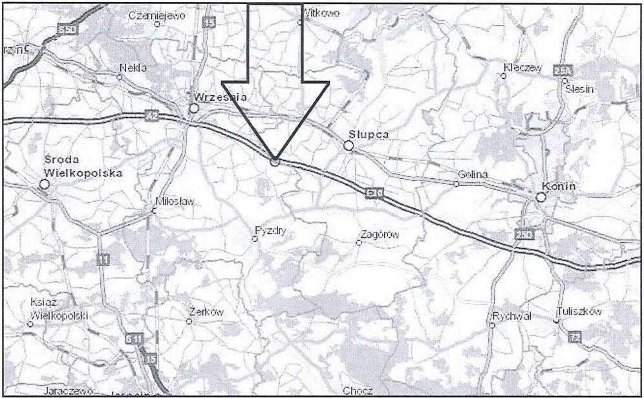
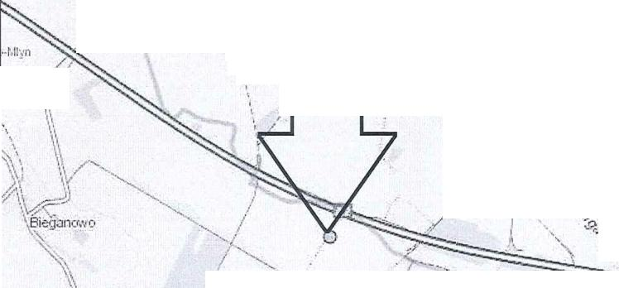
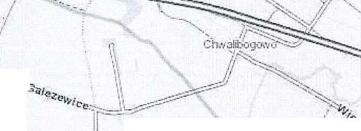
Sprawozdanie z badań bez pisemnej zgody laboratoriirn nie może być powielane inaczej niż w całości.

'.›.
Bie‹.:.x.....,a .4₁,. .
i —..1 jklocliej e. i
.',.
••-...- • ---.
Ż
P.:1111W* O
.5 N,
/ \
1
^{I} \
 | ,/,:i
O. | ,/- i W
'ł,  _{Ż}uł⁻ | ''''-'-'"''''..'\, |  | ..-.' •  N......,....

/
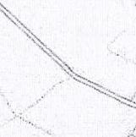
—K⁻, 1'1 of.c.i.3nki
7 /•kr
i r.
ł....,,
r)
\\\\
. "..
'j \. \
^{C}.%
/
: -,-.....,.
/
'k ....--
/1.',,, I - - ,..- • ",-,.........
, • --------„, /
R..:111.-lokv.) ii Snkoliiiki- .
N
..5..-..K.-41)11..i,d....n, a Ntr;¹`
- N /O° :
'.\-..
--, --;--:---
Gik
G
I ł
Załącznik nr 1 | Instalacja radiokomunikacyjna T-Mobile Polska S.A. 43001 (70113N!) PPO_KOLACZKOW_GRABOSZEWO Lokalizacja instalacji radiokomunikacyjnej

Wynik przedstawione w niniejszym sprawozdaniu odnogą się wyłącznie do badanego obiektu i do warunków i konfiguracji
urządzeń w dniu wykonywania pomiarów.
, r
Formularz F-13 Wydanie nr 23 Sprawozdanie: Ochrona środowiska Cbowiązuje od dnia 02-03-2020

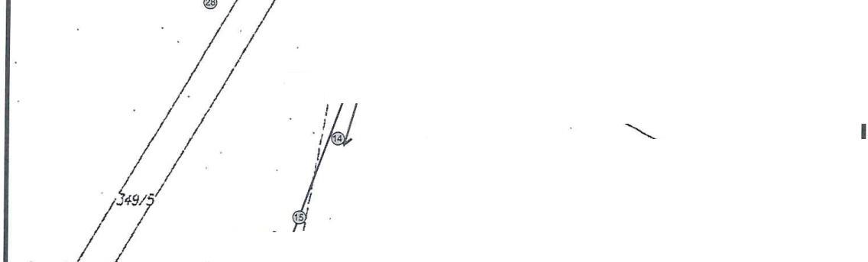
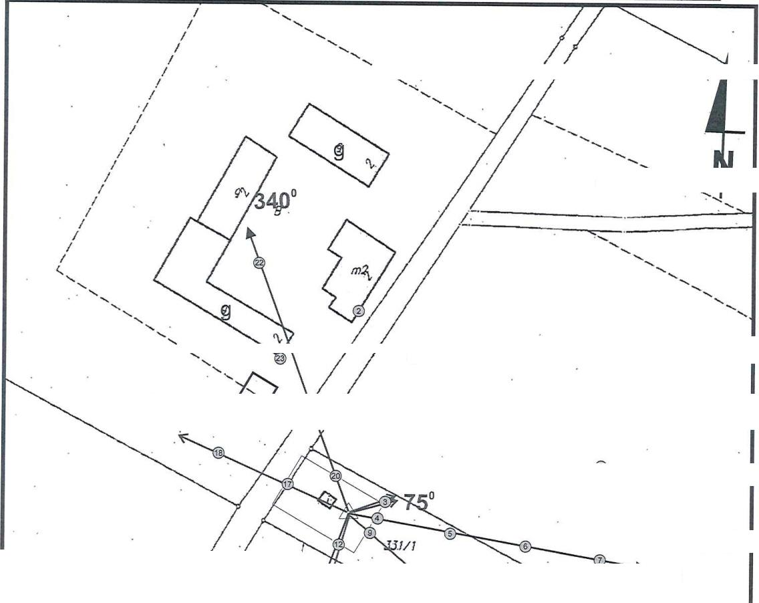
N,

331./2
- s,
o
Legenda:
SKALA
1:1000
Laboratorium Badań Środowiskowych  ul. Kasprzaka 18/20, 01-211 Warszawa | Sprawozdanie 1890/2020/OŚ

S,
S,
P,s¹.4

294°
70°
352
348
131
100°
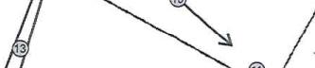
200 i
g-bu gospodarczy
- _{i}
1:1000
lon=l0m
cm 2000 1000 O 20 40m
196°
Instalacja radiokomunikacyjna T-Mobile Polska S.A. 43001 (70113N!) PPO_KOLACZKOW_GRABOSZEWO Usytuowanie pionów pomiarowych w otoczeniu instalacji radiokomunikacyjnej
Załącznik nr 2
Kierunek oddziaływania anten sektorowych
Kierunek oddziaływania anten radioliniowych
Pion pomiarowy
Sprawozdanie z badań bez pisemnej zgody laboratoriu⁻n nie może być powielane inaczej niż w całości.
Wynik przedstawione w niniejszym sprawozdaniu odnoszą się wyłącznie do badanego obiektu i do warunków i konfiguracji
urządzeń w dniu wykonywania pomiarów.
S,
S,
S,
'S
N,
Formularz F-13 Wydanie nr 23 Sprawozdanie: Ochrona środowiska Obowiązuje od dnia 02-03-2020

Laboratorium Badań Środowiskowych Sprawozdanie
Ul. Kasprzaka 18/20, 01-211 Warszawa 1890/2020/OS
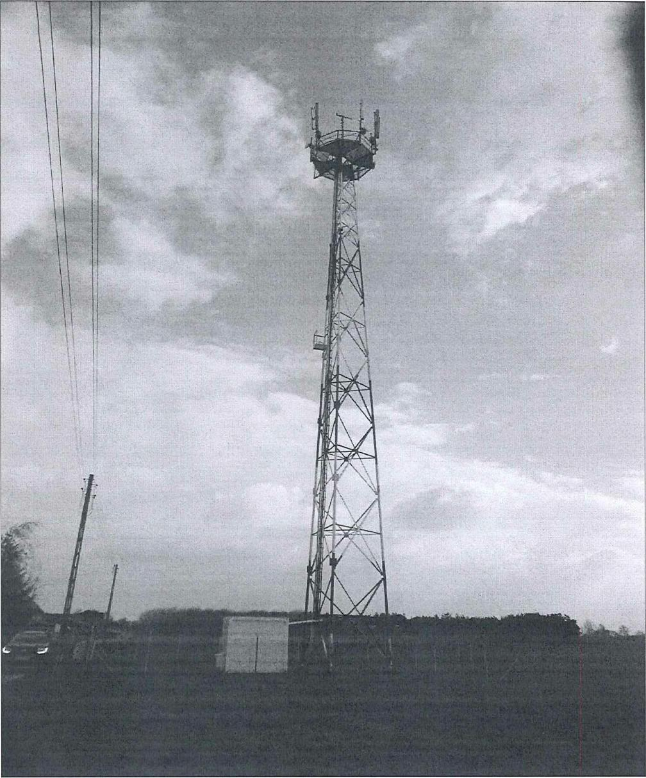
Załącznik nr 3 | Instalacja radiokomunikacyjna T-Mobile Polska S.A. 43001 (70113N!) PPO_KOLACZKOW_GRABOSZEWO  Zdjęcie instalacji radiokomunikacyjnej
Sprawozdanie z badań bez pisemnej zgody laboratoriu⁻n nie może być powielane inaczej niż w całości.
Wynik przedstawione w niniejszym sprawozdaniu odnową się wyłącznie do badanego obiektu i do warunków i konfiguracji
urządzeń w dniu wykonywania pomiarów.
Formularz F-13 Wydanie nr 23 Sprawozdanie: Ochrona środowiska Cbowiązuje od dnia 02-03-2020

